Høymesse på Akershus festning (festningsplassen) på Kristi Himmelfartsdag, torsdag 25. mai kl. 11.00

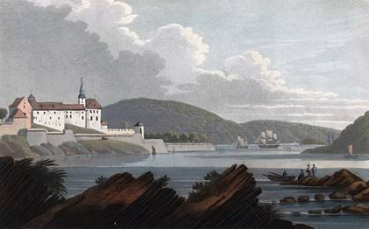

Gudstjenesten er et samarbeid mellom feltprestene ved Akershus slottskirke og Sentrum og St. Hanshaugen sokn. I det gamle Christiania hadde Slottskirken og Gamle Aker kirke felles sokneprest. Det som i dag framstår som en historisk kuriositet var rammen rundt livet til mange generasjoner. Av den grunn er vi glad for at vi på Kristi himmelfartsdag kan synliggjøre en del av Oslo bys historie som ikke er kjent for alle.
Sentrum og St. Hanshaugen sokn SSH oppsto da menighetene Domkirken, Trefoldighet, Gamle Aker, Markus og Lovisenberg ble slått sammen for noen tid tilbake. Soknet har nå fire kirker, og tårnene til disse kirken ser man i logoen nederst: Lovisenberg kirke, Gamle Aker kirke, Trefoldighetskirken og Oslo Domkirke. Alle fire er interessante og fine kirkebygg, og gode rom å være i. Domkirken har funnet en naturlig rolle som en selvstendig enhet, med sin store og mangfoldige aktivitet.

Messen egner seg godt for både barn og voksne. Fri inngang.

